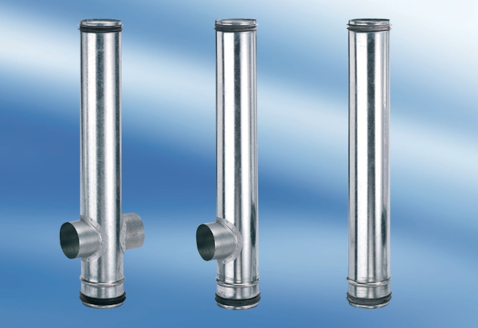BA 140/80-1Csomagolási egység: 1 darabVálaszték: B
Termékszám: 0093.0050Gyártó: MAICO

